Уважаемые коллеги!

Ваша заявка прошла полностью все согласования.

Теперь Вам необходимо организовать подписание контракта.

Есть два варианта:
- подписание контракта через систему СБИС; ДИАДОК.
- подписывается с двух сторон в бумажной форме и скан крепится Вами на сайте;

Порядок действий:

- Если контракт подписывается через ЭДО СБИС или ЭДО ДИАДОК.

- При формировании заявки на закупку товара необходимо указать в какой системе будет подписываться контракт.

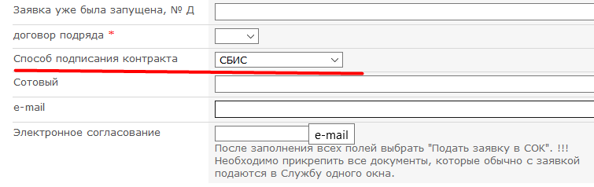
*Если на момент подачи Вы не указали, то это можно сделать на любом этапе.
Для этого необходимо выделить нужную строчку, нажать на -изменить элемент и заполнить графу Способ подписания контракта.

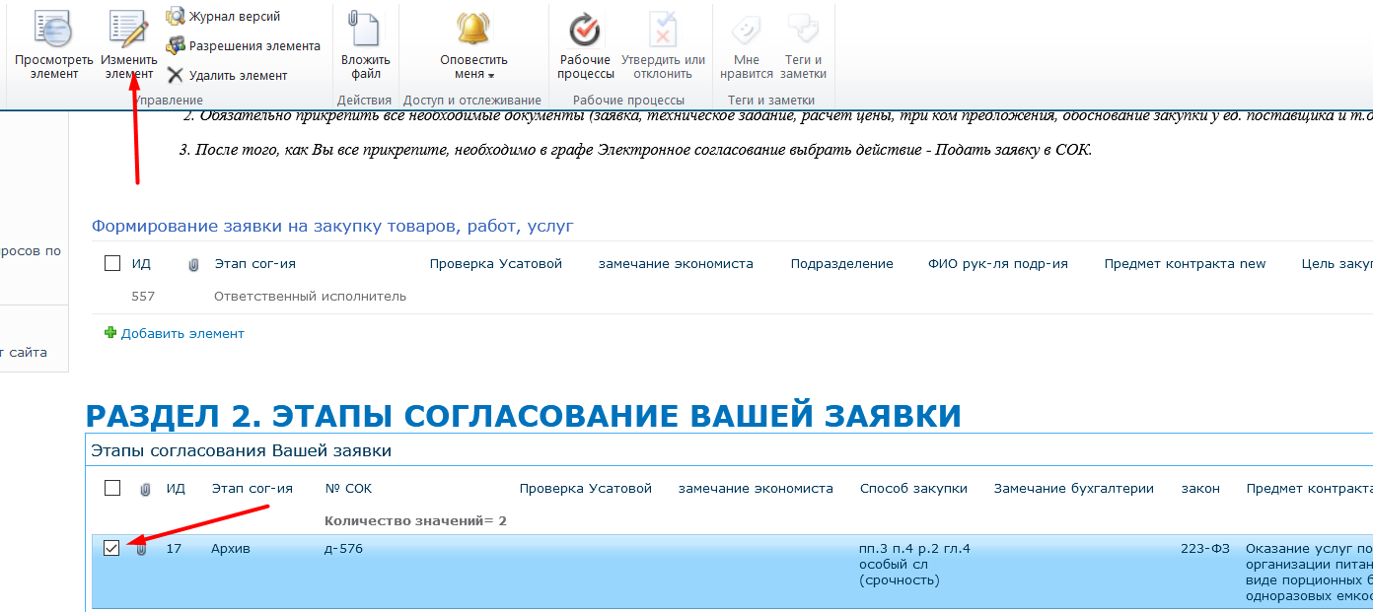

- Заявка, по которой необходимо организовать подписание контракта должна находиться в разделе на сайте zakupki.mpei.ru:
- Электронное согласование
- Подать заявку на закупку
- в разделе 3 –Организация подписания контракта.

Вам необходимо выполнить следующие действия.

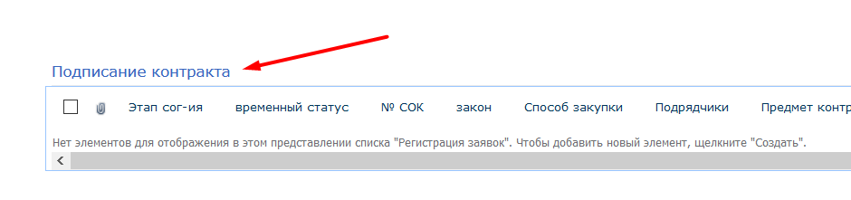

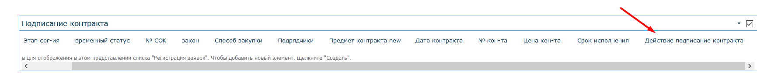

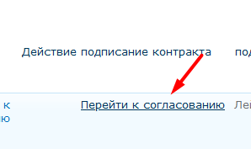

Далее нажать на сохранить.

Далее контракт будет подписан в электронном виде, прикреплён на сайте. На сайте будет информация о дате подписания контракта, а также будет прикреплен контракт, подписанный электронной цифровой подписью.

- Если контракт подписывается в бумажном виде.

Вам придет на почту письмо о том, что Вам необходимо обратиться в Службу одного окна и получить на руки бумажный вариант (2 экз.) согласованного в системе "Закупки МЭИ". Контракт будет согласован Договорным отделом Правого управления, с подписью и печатью проректора.

Вам необходимо будет направить контракт на подпись контрагенту.

Затем, скан с бумажного оригинала подписанного со стороны контрагента контракта разместить на сайте zakupki.mpei.ru, оригинал передать в Службу одного окна.

Даты на контракты свыше 100 тыс. руб. не ставить!!! Дату ставят сотрудники контрактной службы. Ставят текущую дату на момент поступления заявки через сайт.

Генеральному директору
ООО «Компания Тензор»
Уварову С.В.

№ ________________________________
«_____» ___________________ 2020 г.

Письмо о выборе оператора ЭДО

Сообщаю вам, что в качестве оператора электронного документооборота (ЭДО) ФГБОУ ВО «НИУ «МЭИ» в лице Проректора по модернизации имущественного комплекса и правовой работе Леймана Е.Н. ИНН 7722019652 выбрана компания ООО «Компания Тензор».

Прошу вас настроить роуминг с контрагентами:
Наименование организации | ИНН/КПП | Контактное лицо | Оператор

Проректор по модернизации имущественного
комплексаи правовой работе ______________ Е.Н. Лейман

